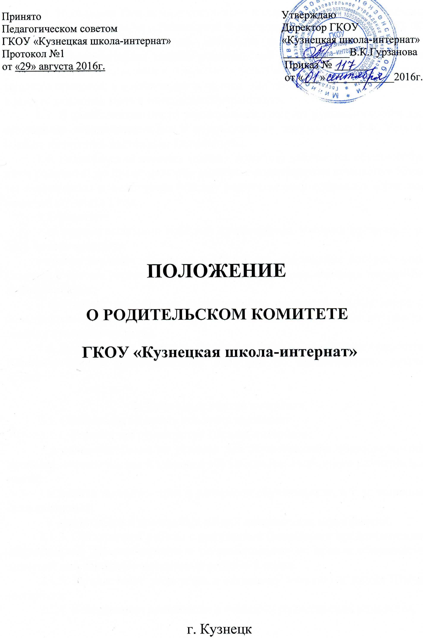
Общие положения.
1.1. Настоящее Положение составлено в соответствии c Федеральным Законом «Об образовании в Российской Федерации» от 29.12.2012 № 273-ФЗ, Уставом ГКОУ «Кузнецкая школа – интернат» (далее – Школа-интернат).
1.2. Школа-интернат создает родительский комитет для содействия администрации в обеспечении оптимальных условий для организации образовательного процесса, в организации и проведении общешкольных мероприятий, в защите законных прав и интересов обучающихся.
1.3. В своей деятельности родительский комитет руководствуется действующими законодательными и нормативными документами РФ, Уставом Школы-интерната, настоящим Положением.
1.4. Родительский комитет (далее - комитет) избирается общим собранием родителей по представлению классных родительских комитетов. Комитет подчиняется и подотчетен общему родительскому собранию. Срок полномочий комитета 1 год.
1.5. Комитет:
- на первом заседании избирает председателя, который организует работу членов комитета;
- составляет план работы на учебный год, содержание которого определяется с учетом установленной компетенции и задач, стоящих перед Школой-интернатом;
- принимает решения на заседаниях по рассматриваемым вопросам большинством голосов в присутствии не менее половины своего состава (заседания протоколируются).
1.6. В заседаниях комитета принимает участие заместитель директора Школы-интерната (педагогический работник по представлению руководства).

2. Основные задачи комитета
2.1. Основными задачами комитета являются:
2.1.1. Содействие руководству Школы-интерната:
- в совершенствовании условий для осуществления образовательного процесса, охраны жизни и здоровья обучающихся, свободного развития личности;
- в защите законных прав и интересов обучающихся, в т. ч. социально незащищенных;
- в организации и проведении общих внеклассных мероприятий.
2.1.2. Организация работы с родителями (законными представителями) обучающихся Школы-интерната по разъяснению их прав и обязанностей, значения всестороннего воспитания ребенка в семье.
2.1.3. Привлечение родителей к активному участию в жизни Школы-интерната.
2.1.4. Координация деятельности классных родительских комитетов.
2.1.5. Контроль, совместно с руководством Школы-интерната, за организацией качественного питания обучающихся и их медицинского обслуживания.
2.1.6. Обсуждение локальных актов Школы-интерната по вопросам, входящим в компетенцию комитета.
2.1.7. Взаимодействие с педагогическим коллективом Школы-интерната по вопросам профилактики правонарушений, безнадзорности и беспризорности среди несовершеннолетних обучающихся.

3. Права и ответственность родительского комитета.
3.1. Родительский комитет имеет право:
3.1.1. Вносить предложения руководству и органам самоуправления Школы-интерната по совершенствованию управления, получать информацию о результатах их рассмотрения.
3.1.2. Обращаться за разъяснениями в учреждения и организации по вопросам воспитания детей.
3.1.3. Заслушивать и получать информацию от руководства Школы-интерната, других органов управления о результатах образовательного процесса, о воспитании обучающихся.
3.1.4. Вызывать на свои заседания родителей (законных представителей) обучающихся по представлению (решению) классного родительского комитета, исчерпавшего возможности педагогического воздействия.
3.1.5. Принимать участие в обсуждении локальных актов Школы-интерната в части установления прав обучающихся.
3.1.6. Давать разъяснения и принимать меры по рассматриваемым обращениям родителей (законных представителей) обучающихся, председателей классных родительских комитетов по вопросам охраны жизни и здоровья обучающихся, соблюдению их прав.
3.1.7. Разрабатывать и принимать локальные акты в рамках установленной компетенции (решения заседаний комитета о классных родительских комитетах).
3.1.8. Председатель комитета может присутствовать (с последующим информированием комитета) на заседаниях педагогического совета, других органов самоуправления по вопросам соблюдения Устава, дисциплины, соблюдения прав обучающихся.
3.2. Родительский комитет несет ответственность за:
3.2.1. Выполнение плана работы.
3.2.2. Выполнение решений, реализацию рекомендаций.
3.2.3. Установление взаимопонимания и взаимодействия между руководством Школы-интерната, педагогическими работниками и родителями (законными представителями) обучающихся в вопросах семейного и общественного воспитания.
3.2.4. Качественное принятие решений в соответствии с действующим законодательством.

